KẾ HOẠCH BÀI DẠY
TÊN CHỦ ĐỀ: TẬP TÍNH Ở ĐỘNG VẬT
Thời lượng: 3 tiết (tiết 32,33,34)
1. MỤC TIÊU DẠY HỌC
Phẩm chất, năng lực | MỤC TIÊU | STT
NĂNG LỰC ĐẶC THÙ:
Nhận thức sinh học | Nêu được khái niệm tập tính ở động vật. | (1)
 | Lấy được một số ví dụ minh hoạ các dạng tập tính ở động vật. | (2)
 | Phân biệt được tập tính bẩm sinh và tập tính học được. Lấy được ví dụ minh hoạ. | (3)
 | Nêu cơ sở thần kinh của tập tính bẩm sinh và tập tính học được. | (4)
 | Lấy được ví dụ chứng minh pheromone là chất được sử dụng như những tín hiệu hoá học của các cá thể cùng loài. | (5)
 | Nêu được một số hình thức học tập ở động vật. Lấy được ví dụ minh hoạ. | (6)
 | Liệt kê một số dạng tập tính phổ biến của động vật. | (7)
 | Phân biệt được các dạng tập tính ở động vật. | (8)
Tìm hiểu thế giới sống | Đặt ra được các câu hỏi liên quan đến vấn đề tập tính ở một số loài động vật; dùng ngôn ngữ của mình biểu đạt được vấn đề đã đề xuất một cách chính xác, khoa học. | (9)
 | Phân tích được vai trò của tập tính đối với đời sống động vật. | (10)
 | Xây dựng được khung logic nội dung nghiên cứu dựa vào các phương pháp như quan sát, tìm hiểu tài liệu,… | (11)
 | Thu thập, lưu giữ các hình ảnh, tài liệu có liên quan đến vấn đề tập tính. | (12)
 | Sử dụng được ngôn ngữ, hình vẽ, sơ đồ, biểu bảng để biểu đạt quá trình và kết quả nghiên cứu; viết được báo cáo nghiên cứu; hợp tác được với đối tác bằng thái độ lắng nghe tích cực và tôn trọng quan điểm, ý kiến đánh giá do người khác đưa ra để tiếp thu tích cực và giải trình, phản biện, bảo vệ kết quả nghiên cứu một cách thuyết phục. | (13)
Vận dụng kiến, thức kĩ năng đã học | Giải thích được cơ chế học tập ở người. | (14)
 | Trình bày được một số ứng dụng: dạy động vật làm xiếc; dạy trẻ em học tập; ứng dụng trong chăn nuôi; bảo vệ mùa màng; ứng dụng pheromone trong thực tiễn. | (15)
 | Quan sát và mô tả được tập tính của một số động vật. | (16)
NĂNG LỰC CHUNG: Lấy năng lực hợp tác và giao tiếp làm trọng tâm cho chủ đề.
Năng lực giải quyết vấn đề và sáng tạo | - Biết thu thập và làm rõ các thông tin liên quan đến vấn đề về tập tính ở động vật.  - Biết xác định và làm rõ thông tin, ý tưởng mới và phức tạp từ các nguồn thông tin khác nhau; biết phân tích các nguồn thông tin độc lập. | (17)
Năng lực hợp tác và giao tiếp | - Biết sử dụng ngôn ngữ kết hợp với các loại phương tiện phi ngôn ngữ đa dạng để trình bày thông tin, ý tưởng và để thảo luận.  - Biết chủ động trong giao tiếp; tự tin và biết kiểm soát cảm xúc, thái độ khi nói trước nhiều người. | (18)
Năng lực tự chủ và tự học. | Xác định được nhiệm vụ học tập dựa trên kết quả đã đạt được; biết đặt mục tiêu học tập chi tiết, cụ thể, khắc phục những hạn chế. | (19)
PHẨM CHẤT CHỦ YẾU: Lấy phẩm chất trách nhiệm làm trọng tâm.
Chăm chỉ | - Có ý thức đánh giá điểm mạnh, điểm yếu của bản thân, thuận lợi, khó khăn trong học tập để xây dựng kế hoạch học tập.  - Tích cực tìm tòi và sáng tạo trong học tập; có ý chí vượt qua khó khăn để đạt kết quả tốt trong học tập.  - Tích cực học tập, rèn luyện để chuẩn bị cho nghề nghiệp  tương lai. | (20)
Trách nhiệm | Tích cực, tự giác và nghiêm túc rèn luyện; tham gia hoạt động học với tinh thần trách nhiệm cao. | (21)
2. THIẾT BỊ DẠY HỌC VÀ HỌC LIỆU
Hoạt động | Tên phương tiện, thiết bị | Số lượng | Yêu cầu | Ghi chú
Giáo viên
 | Kế hoạch dạy học | 01 | Đầy đủ, chính xác
 | Máy tính có kết nối wifi. | 01 | Đảm bảo hoạt động tốt
 | Máy chiếu | 01 | Đảm bảo hoạt động tốt
 | Tranh ảnh về các dạng tập tính. | Từ 10 đến 20 | Đầy đủ, chính xác, đẹp… | Mỗi loại tập tính và tập tính phổ biến ít nhất từ 1 tranh ảnh trở lên
 | Phiếu học tập | 02 loại, mỗi loại 6 phiếu. | Thể hiện rõ yêu cầu thảo luận
Học sinh
 | SGK | 01 | Đảm bảo đầy đủ | 1 quyển/ 1 học sinh
 | Chuẩn bị trước bài học ở nhà | 01 | Thực hiện tốt | Mỗi học sinh đều chuẩn bị.
 | Tranh, ảnh | 10 | Đầy đủ, chính xác | Tối thiểu 10 tranh, ảnh/ 1 nhóm
3. TIẾN TRÌNH DẠY HỌC
3.1. Tiến trình dạy học
Hoạt động học  (thời gian) | Mục tiêu  (Số thứ tự) | Nội dung dạy học  trọng tâm | PP/KTDH  chủ đạo | Phương án đánh giá
Hoạt động 1: Khởi động (5 phút). | (1), (9), (17), (18), (20) | Khái niệm tập tính ở động vật. | - Quan sát  - Thảo luận  - Thuyết trình - Vấn đáp  - Tìm tòi.  Giảng giải | Đánh giá trực tiếp
Hoạt động 2:  - Phân biệt được tập tính bẩm sinh và tập tính học được. Lấy được ví dụ minh hoạ.  (10 phút)  - Nêu cơ sở thần kinh của tập tính bẩm sinh và tập tính học được.  (15 phút)  - Củng cố và dặn dò.  (5 Phút) | (2), (3), (4), (5) (9), (13), (17), (18), (20), (21)  (3), (4), (19), (20), (21) | - Phân biệt được tập tính bẩm sinh và tập tính học được. Lấy được ví dụ minh hoạ.  - Nêu cơ sở thần kinh của tập tính bẩm sinh và tập tính học được.  Phân biệt và hiểu được cơ sở thần kinh của tập tính bẩm sinh và tập tính học được. | Quan sát  Giảng giải  Lắng nghe và phản hồi  Quan sát  Tìm tòi  Vấn đáp  Quan sát  Vấn đáp  Thảo luận | Đánh giá trực tiếp  Đánh giá trực tiếp
Hoạt động 3:  - Nêu được một số hình thức học tập ở động vật. Lấy được ví dụ minh hoạ.  (25 phút)  - Liệt kê một số dạng tập tính phổ biến của động vật.  (10 phút)  Quan sát và mô tả được tập tính của một số động vật.  (5 phút)  - Phân biệt được các dạng tập tính ở động vật.  (5 phút) | (6), (7), (8), (9), (10), (13), (15), (16), (17)  (18), (20), (21) | - Nêu được một số hình thức học tập ở động vật.  - Phân biệt được các dạng tập tính ở động vật. | Quan sát  Tìm tòi  Thảo luận  Giảng giải  Vấn đáp | Đánh giá trực tiếp
Hoạt động 4:  Cho học sinh xem một số video về tập tính phổ biến ở động vật và video một số ứng dụng tập tính chăn nuôi, giải trí, …. | (6), (7), (8), (9) (10), (11), (12), (14), (15), (18), (21) | Trình bày được một số ứng dụng: dạy động vật làm xiếc; dạy trẻ em học tập; ứng dụng trong chăn nuôi; bảo vệ mùa màng; ứng dụng pheromone trong thực tiễn. | Quan sát Thảo luận Thuyết trình Vấn đáp Tìm tòi.  Giảng giải | Đánh giá trực tiếp

3.2. Các hoạt động học
Hoạt động 1. [Khởi động] (10 phút)
a. Mục tiêu: Nêu được khái niệm về tập tính động vật

b. Nội dung hoạt động: Cho học sinh xem video Hổ (hoặc Báo) rình và tấn công con mồi.(đây chỉ là hình ảnh minh họa)
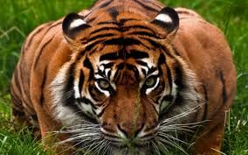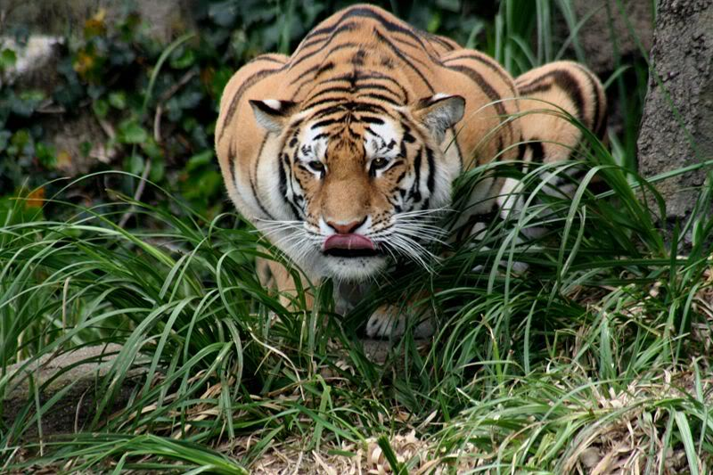
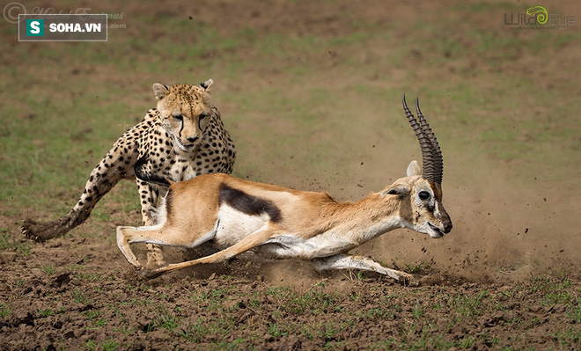
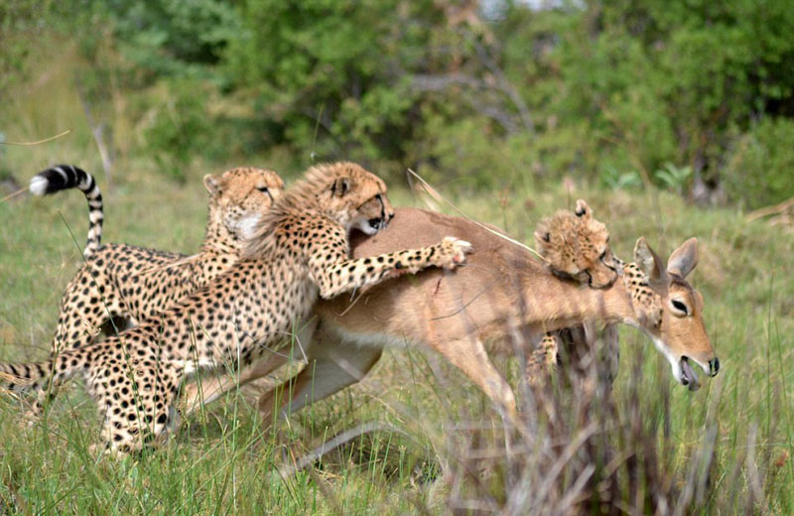
Giáo viên hỏi vấn đáp:
? Nếu Hổ không rình thì có dễ dàng bắt được con mồi không ?
? Nếu Hổ không rình bắt mồi như vậy thì số phận của loài Hổ sẽ ra sao ?
? Những loài khác có cách rình và săn con mồi như hổ không ?
? Mỗi loài đều có bản năng khác nhau, người ta gọi đó là gì ?
? Vậy tập tính ở động vật là gì ?
c. Sản phẩm học tập: (Đại diện học sinh từng nhóm nêu được khái niệm về tập tính ở động vật).
Tập tính là chuỗi phản ứng của động vật trả lời kích thích từ môi trường (bên trong hoặc bên ngoài), nhờ đó động vật thích nghi với môi trường sống và tồn tại.
d. Tổ chức hoạt động
Hoạt động của GV | Hoạt động của HS
Chuyển giao nhiệm vụ (1 phút)
GV cho học sinh ngồi theo nhóm như đã phân chia trước. | Nghiêm túc ngồi đúng nhóm đã phân chia.
Thực hiện nhiệm vụ (4 phút)
- Cho xem video (3 phút).  - Đặt những câu hỏi như trên (1 phút) | - Quan sát.  - Ghi chép.
Báo cáo nhiệm vụ (4 phút)
GV cho đại diện mỗi nhóm trả lời các câu hỏi. | Các nhóm lần lượt trả lời các câu hỏi.
Kết luận, nhận định (1 phút)
Tập tính là chuỗi phản ứng của động vật trả lời kích thích từ môi trường (bên trong hoặc bên ngoài), nhờ đó động vật thích nghi với môi trường sống và tồn tại.
e. Phương án đánh giá: Đánh giá trực tiếp.

Hoạt động 2. [Phân biệt được tập tính bẩm sinh và tập tính học được. Lấy được ví dụ minh hoạ. Nêu cơ sở thần kinh của tập tính bẩm sinh và tập tính học được. Củng cố và dặn dò] (35 phút)
a. Mục tiêu: (2), (3), (4), (5) (9), (13), (17), (18), (19), (20), (21)
b. Nội dung hoạt động: Giáo viên cho học sinh xem một số video về tập tính bẩm sinh và tập tính học được. Sau khi hoàn thành thì tiếp tục cho học sinh xem chậm lại video từ lúc Hổ rình và đuổi bắt con mồi để từ đó hình thành cơ sở thần kinh tập tính cho học sinh.
c. Sản phẩm học tập:
- Câu trả lời của từng nhóm bằng phiếu học tập số 1, giải thích và vẽ sơ đồ thần kinh của tập tính ở động vật.
d. Tổ chức hoạt động
Hoạt động của GV | Hoạt động của HS
Chuyển giao nhiệm vụ (2 phút)
- GV nhắc lại yêu cầu của từng nhóm đã phân công tiết trước. | HS chuẩn bị bài trước ở nhà và hoàn thành.
Thực hiện nhiệm vụ (15 phút)
Giáo viên cho học sinh xem một số video về tập tính bẩm sinh và tập tính học được (đã được chuẩn bị trước).  - GV yêu cầu các nhóm hoàn thành bài báo cáo đã chuẩn bị trước.  - GV cho các nhóm tiếp tục thảo luận và hoàn thành phiếu học tập. | Quan sát  - Lắng nghe, thảo luận nhóm, liên hệ kiến thức cũ đã học.  - HS nghiên cứu tài liệu, tìm kiếm hình ảnh trong SGK, mạng internet, thống nhất nội dung hình thức trình bày sản phẩm, phân công nhiệm vụ cho từng thành viên trong nhóm.
Báo cáo nhiệm vụ (8 phút)
GV cho đại diện mỗi nhóm trình bày sản phẩm của nhóm.  GV cho các nhóm bổ sung cho nhau và hoàn thành phiếu học tập số 1. | Đại diện mỗi nhóm báo cáo.  Trình bày đáp án phiếu học tập số 1.
Kết luận, nhận định (5 phút)
II. PHÂN LOẠI TẬP TÍNH:
1.Tập tính bẩm sinh:
-Tập tính bẩm sinh là tập tính sinh ra đã có, được di truyền từ bố mẹ, đặc trưng cho từng loài.
-Ví dụ: Nhện giăng lưới,......
2.Tập tính học được:
-Tập tính học được là tập tính được hình thành trong quá trính sống của cá thể, thông qua học tập và rút kinh nghiệm.
-Ví dụ: Nghe kẻng trâu về chuồng,......
* Một số tập tính/đv có nguồn gốc bẩm sinh và học được.
VD: Mèo bắt chuột, chim làm tổ,.....
III. CƠ SỞ THẦN KINH CỦA TẬP TÍNH:
- Cơ sở thần kinh của các tập tính là các phản xạ được thực hiện qua cung phản xạ.
- Tập tính bẩm sinh là chuỗi phản xạ không điều kiện, do KG rất bền vững, không thay đổi.
- Tập tính học được là chuỗi phản xạ có điều kiện, học tập được trong quá trình sống hình thành mối liên hệ mới giữa các nơron rất đa dạng và có thể thay đổi.
*Quá trình hình thành tập tính học đượcở ĐV phụ thuộc vào:
+ Mức độ tiến hóa của hệ thần kinh.
+ Tuổi thọ của động vật
* ĐV bậc thấp hầu hết là tập tính bẩm sinh.
* ĐV bậc cao có nhiều tập tính học được.
* Một số tập tính của động vật là kết quả phối hợp họat động của hệ thần kinh và tuyến nội tiết. VD: Sinh sản, ngủ đông,...
Giáo viên củng cố và dặn dò học sinh để làm nền tảng xây dựng bài học ở phần sau (5 phút)
e. Phương án đánh giá: Đánh giá trực tiếp thông qua phiếu học tập.

Hoạt động 3: [Nêu được một số hình thức học tập ở động vật. Lấy được ví dụ minh hoạ. Liệt kê một số dạng tập tính phổ biến của động vật. Quan sát và mô tả được tập tính của một số động vật. Phân biệt được các dạng tập tính ở động vật]. (50 phút)
a. Mục tiêu: (6), (7), (8), (9), (10), (13), (15), (16), (17) (18), (20), (21)
b. Nội dung hoạt động: Giáo viên cho học sinh quan sát hình ảnh và trả lời các câu hỏi
“chó và mèo ở chung”
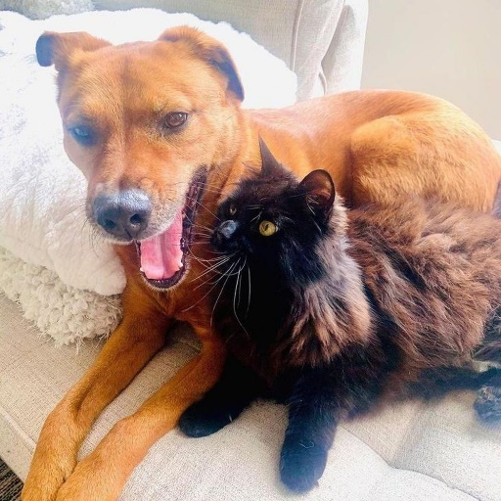
Vịt con đi theo chủ lò


Điều kiện hóa đáp ứng
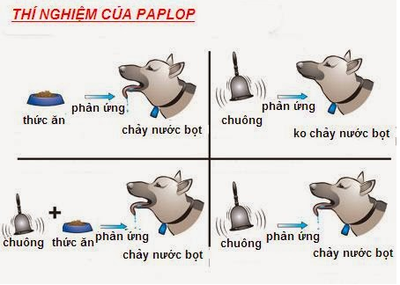
Điều kiện hóa hành động
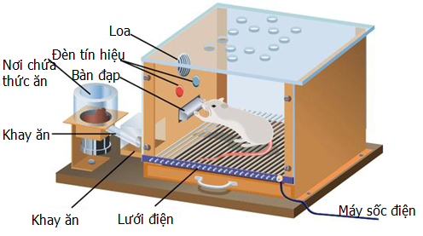
Giáo viên hỏi vấn đáp:
? Theo em tại sao tiếp xúc nhiều lần không xung đột thì chúng sẽ quen dần việc ở gần nhau
? GV: Đặc điểm của tập tính quen nhờn là gì
? Phản ứng theo kiểu quen nhờn có ý nghĩa gì đối với đời sống động vật
? Ví dụ khi có bóng đen trên cao ập xuống thì gà con vội chạy đi ẩn nấp hành động đó lặp lại nhiều lần có ảnh hưởng gì đến đời sống của chúng.
? Nếu chó và mèo tiếp xúc có xảy ra xung đột thì có quen nhờn hay không
? Hãy nêu một số ví dụ về quen nhờn mà em biết
? Vịt con mới sinh thường chạy theo mẹ( người chủ lò) là một tập tính bẩm sinh. Vậy theo em tập tính học được biểu hiện ở đâu.
? khi lớn lên chúng có mãi chạy theo những hình ảnh đó không.
? Hoạt động vịt chạy theo vật chuyển động đầu tiên mà chúng nhìn thấy là “in vết”. Vậy nêu đặc điểm của hình thức “in vết”.
? Ý nghĩa của in vết trong đời sống của động vật.
? Theo em hình thức học tập điều kiện hóa có mấy loại.
? Trong thí nghiệm điều kiện hóa đáp ứng của Pavlop có những kích thích nào tác dụng lên con chó.
? Tại sao TN 4 lại có sự tiết nước bọt khi không có thức ăn.
? Vậy điều kiện hóa đáp ứng là gì.
? Điều kiện hóa hành động là gì.
? Kể tên một số ví dụ về điều kiện hóa của động vật.
? Sau những lần đạp cần gạt màu xanh thức ăn rơi ra. Thì khi đói chúng đạp cần gạt màu xanh.
? Vậy hành động đó có ý nghĩa gì đối với đời sống của động vật.
? Trong quá trình đi từ nhà đến trường em có để ý xem có bao nhiêu hiệu thuốc, có bao nhiêu quán sửa xe, có bao nhiêu quán ăn… và chúng nằm ở vị trí nào hay không.
? Qua nhiều ngày đi về các hình ảnh đó cứ đập vào mắt chúng ta, em có nhận biết được vị trí của chúng hay không.
? Tại sao em không chủ ý ghi nhớ mà lại có thể nhận biết được chúng
? Theo em chuột có ý thức được là phải chạy dò đường để khi có thức ăn thì lấy nhanh hơn không
? Và nó có biết được là khi nó chạy trong mê cung thì đã học thuộc đường đi lối lại trong mê cung không ?
? Hoạt động của chuột là học ngầm. Vậy học ngầm có đặc điểm gì?
? Sự học không ý thức đó có tác dụng gì đối với đời sống động vật?
? Làm thế nào để chúng có thể lấy được quả chuối ở trên cao?
? Vậy có phải khi sinh ra tinh tinh đã biết cách xếp các thùng gỗ chồng lên nhau để lấy nải chuối không?
? Hành động của chúng chính là hình thức học khôn. Vậy học khôn là gì
? Hình thức học khôn thường có ở nhóm động vật nào? Tại sao?
c. Sản phẩm học tập:
- Tranh, ảnh HS đã chuẩn bị về các hình thức học tập của động vật.
- Nêu được ví dụ về các hình thức học tập ở động vật
d. Tổ chức hoạt động
Hoạt động của GV | Hoạt động của HS
Chuyển giao nhiệm vụ (2 phút)
- GV nhắc lại yêu cầu: học sinh quan sát hình ảnh và rút ra kết luận hình thức học tập | Quan sát, trả lời, giải thích
Thực hiện nhiệm vụ (25 phút)
- Xem hình ảnh và video 10 phút  - Đặt những câu hỏi như trên  - Giới thiệu hình và mô tả thí nghiệm của Pavlop trên chó.  + TN1 : cho chó ănchó tiết nước bọt.  + TN2 : Rung chuông nhưng không cho ănchó không tiết nước bọt.  + TN3 : Vừa rung chuông vừa cho ăn, tiến hành khoảng vài chục lầnchó vẫn tiết nước bọt.  + TN4 : Sau TN3, chỉ rung chuôngchó tiết nước bọt.  - GV: giới thiệu và mô tả thí nghiệm của Skinnơ :  Cho chuột vào hộp TN, chuột chạy trong hộp vô tình chạm vào cần gạt phía đèn màu đỏ làm những thanh sắt sàn quaychuột ngã, đồng thời âm báo hiệu phát rachuột hoảng sợ.  Ngược lại, nếu đạp cần gạt phía đèn màu xanh thức ăn theo ống đựng thức ăn rơi ra.  Sau nhiều lần ngẫu nhiên đạp trúng cần gạt, chuột không còn đạp vào cần gạt phía đèn màu đỏ nữa. Ngược lại, sau nhiều lần ngẫu nhiên đạp phải cần gạt thức ăn rơi ra, mỗi khi thấy đói bụng, chuột chủ động chạy đến nhấn bàn đạp lấy thức ăn.  - Đặt những câu hỏi như trên  Khi thả chuột vào mê lộ, trong mê lộ có để thức ăn (phía cuối mê lộ). Chuột sẽ chạy và tìm ra thức ăn. Lần sau nếu bỏ con chuột đó vào mê lộ thì nó sẽ tìm ra thức ăn nhanh hơn những con chuột khác (những con mà chưa bao giờ được thả vào mê lộ trước đó).  Cho HS quan sát hình: "Học khôn ở tinh tinh”. | Quan sát, lắng nghe, trả lời
Báo cáo nhiệm vụ (15 phút)
Học sinh trả lời trực tiếp | Hiểu và trả lời
Kết luận, nhận định (5 phút)
1. Quen nhờn :
- Đặc điểm: Kích thích không gây nguy hiểm lặp lại nhiều lần động vật phớt lờ không trả lời kích thích.
- Ý nghĩa : Thích nghi với sự thay đổi liên tục của môi trường sống
2. In vết
- Đặc điểm: Con non mới ra đời bám theo vật chuyển động mà chúng nhìn thấy lần đầu tiên.
- Ý nghĩa : Được chăm sóc và bảo vệ.
3. Điều kiện hóa :
a. Điều kiện hóa đáp ứng:
Là hình thành mối liên kết mới trong thần kinh trung ương dưới tác động của các kích thích tác động đồng thời.
b. Điều kiện hóa hành động:
Liên kết một hành vi + một phần thưởng (hoặc hình phạt) → động vật chủ động lặp lại hành vi (hoặc tránh hành vi đó).
c. Ý nghĩa: Giúp động vật thích nghi linh hoạt với hoàn cảnh sống.
4. Học ngầm
- Đặc điểm: Học không có ý thức không biết rõ là mình sẽ học được.
- Ý nghĩa: Khi cần thì tái hiện lại kiến thức đó giúp giải quyết các tình huống tương tự.

e. Phương án đánh giá
Đánh giá trực tiếp

Hoạt động 4. [Cho học sinh xem một số video về tập tính phổ biến ở động vật và video một số ứng dụng tập tính chăn nuôi, giải trí, ….] (35 phút)
a. Mục tiêu: (6), (7), (8), (9) (10), (11), (12), (14), (15), (18), (21)
b. Nội dung hoạt động: xem video
video “sư tử săn mồi”
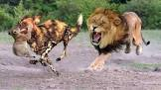
Giáo viên hỏi vấn đáp:
? Theo các em khi nào thì sư tử sẽ có hoạt động săn mồi.
? Tập tính săn mồi là tập tính gì.
? Tập tính kiếm ăn – săn mồi ở động vật có đặc điểm gì.
? Cho ví dụ về tập tính kiếm ăn săn mồi.
? Khi động vật đói và phát hiện con mồi thì sẽ có hoạt động săn mồi. Vậy ý nghĩa của tập tính kiếm ăn-săn mồi là gì.
? Theo các em động vật sống trong tự nhiên xảy ra xung đột với nhau vì lí do gì
? Nếu có đối tượng lạ xuất hiện trong khu vực mà chúng sinh sống thì chúng sẽ có phản ứng gì
? Hành động của động vật đó chính là tập tính bảo vệ lãnh thổ. Vậy bảo vệ lãnh thổ là tập tính gì.
? Là 1 tập tính học được, vậy chúng có đặc điểm gì.
? Động vật có những hình thức nào để bảo vệ lãnh thổ của chúng.
? Mục đích của việc bảo vệ lãnh thổ là gì.
? Động vật bảo vệ lãnh thổ để giữ gìn nguồn thức ăn, nơi ở, và lựa chọn bạn tình vì con cái thường chọn những con đực có lãnh thổ tốt nhất (con đực có nguồn gen tốt nhất, là điều kiện để duy trì và phát triển nòi giống).
? Mọi sinh vật đều có nhiệm vụ duy trì nòi giống của loài.
? Vào mùa sinh sản, động vật thường có những biểu hiện gì
? Vậy tập tính sinh sản là tập tính bẩm sinh hay học được
? Tập tính sinh sản có ý nghĩa gì đối với đời sống của động vật
? Nêu một số ví dụ về tập tính sinh sản của động vật mà em biết
? Môi trường tự nhiên luôn biến động, trong 1 năm có 4 mùa khác nhau với các điều kiện môi trường khác nhau, sinh vật phải luôn luôn thích nghi với những biến đổi đó.
? Vậy những loài không thể thay đổi để thích nghi được chúng phải làm gì
? Vậy tập tính di cư là gì
? giới thiệu tập tính di cư của một số động vật.
? Tại sao động vật lại có tập tính di cư
? Theo em tập tính di cư là tập tính bẩm sinh hay học được
? Tập tính di cư của động vật là dạng tập tính phức tạp được thể hiện trong sự di cư của một số loài.
? Khi di cư chúng định hướng bằng cách nào ?
? Tập tính di cư có ‎ nghĩa gì đối với động vật ?
? Động vật sống trong tự nhiên có thể sống theo bầy hoặc riêng lẻ từng cá thể. Kể tên một số loài sống theo bầy đàn mà em biết
? Ở động vật có những tập tính xã hội nào?
? Tập tính thứ bậc có vai trò gì đối với loài?
? Tập tính vị tha có ở những động vật nào?
? Tập tính vị tha giúp được gì cho động vật?
? Dựa vào những hiểu biết về tập tính của động vật, con người đã ứng dụng những hiểu biết đó vào đời sống và sản xuất.
? Em hãy cho một số ví dụ về ứng dụng những hiểu biết về tập tính vào đời sống và sản xuất (giải trí, săn bắn, bảo vệ mùa màng, chăn nuôi, an ninh quốc phòng,...)
? Hãy kể những tập tính học được chỉ có ở người mà không có ở động vật
? Tập tính của người khác tập tính của động vật như thế nào
? Em hãy kể những thói hư tật xấu mà em thường gặp hoặc thói quen xấu của em ?
c. Sản phẩm học tập:
- viedeo các dạng tập tính
- hiểu và vận dụng vào thực tiễn.
d. Tổ chức hoạt động
Hoạt động của GV | Hoạt động của HS
Chuyển giao nhiệm vụ (10 phút)
Yêu cầu học sinh xem video | HS chuẩn bị bài trước ở nhà và hoàn thành.
Thực hiện nhiệm vụ ( 5 phút)
- giới thiệu video : “sử tử săn mồi”.  - Đặt những câu hỏi như trên  - Khi con mồi phát hiện ra nguy hiểm chúng sẽ bỏ chạy, do đó khả năng săn mồi thành công của động vật tùy thuộc vào khả năng của bản thân và những kinh nghiệm học được từ bố mẹ.  - Đặt những câu hỏi như trên  - Tập tính sống bầy đàn của động vật được gọi là tập tính xã hội. | Quan sát, lắng nghe, trả lời
Báo cáo nhiệm vụ (10 phút)
Học sinh trả lời trực tiếp | Hiểu và trả lời
Kết luận, nhận định (5phút)
Con người cũng như động vật cũng có tập tính bẩm sinh và tập tính học được. Với hệ thần kinh rất phát triển, đặc biệt thông qua giáo dục, học tập người đã xây dựng được những tập tính mới phù hợp với xã hội loài người, có khả năng tự kiềm chế những ham muốn của bản thân.
- Giải trí: dạy thú làm xiếc
- Bảo vệ mùa màng
- An ninh quốc phòng
- Chăn nuôi

e. Phương án đánh giá
đánh giá trực tiếp

4. HỒ SƠ DẠY HỌC (PHỤ LỤC)
A. NỘI DUNG DẠY HỌC CỐT LÕI
- Cơ sở hình thành của mõi tập tính.

- Phân biệt tập tính bẩm sinh và tập tính học được.

B. CÁC HỒ SƠ KHÁC
Các phiếu học tập.
tải thêm các tại đây: https://www.facebook.com/groups/thuvienstem.
(hoàn toàn miễn phí)
Phiếu học tập số 1:

 | Tập tính bẩm sinh | Tập tính học được
Cơ sở thần kinh
Đặc điểm

Phiếu học tập số 2:
Kích thích bên trong

Kích thích bên ngoài

Thần kinh cảm giác

Thần kinh vận động

Hành động
ĐÁP ÁN PHIẾU HỌC TẬP
Phiếu học tập số 1:
 | Tập tính bẩm sinh | Tập tính học được
Cơ sở thần kinh | Chuổi phản xạ không điều kiện. Trình tự của các phản xạ trong hệ thần kinh được gen quy định | Chuổi phản xạ không điều kiện. Quá trình hình thành tập tính học được là quá trình hình thành các mối quan hệ mới (đường liên hệ thần kinh tạm thời)
Đặc điểm | Bền vững, không thay đổi | Không bền vững, phải thường xuyên được cũng cố, có thể thay đổi

Phiếu học tập số 2:
Kích thích bên ngoài
Cơ quan thụ cảm
Kích thích bên trong
Hệ thần kinh
Cơ quan thực hiện

Thần kinh cảm giác

Thần kinh vận động

Hành động

